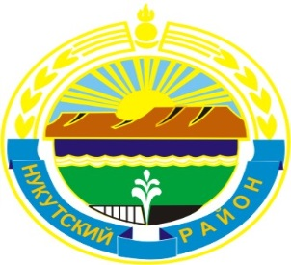

Муниципальное образование «Нукутский район»

ДУМА МУНИЦИПАЛЬНОГО ОБРАЗОВАНИЯ
«НУКУТСКИЙ РАЙОН»

Седьмой созыв

РЕШЕНИЕ
05 апреля 2021 г. № 22 п.Новонукутский

Об отмене решения Думы МО «Нукутский район»
от 25 декабря 2009 года № 72 в части установленных коэффициентов
для размещения наземных сооружений и инфраструктуры
спутниковой связи, для строительства и эксплуатации
антенно-мачтовых сооружений связи на землях населенных пунктов

В соответствии с Постановлением Правительства Российской Федерации от 16 июля 2009 г. № 582 «Об основных принципах определения арендной платы при аренде земельных участков, находящихся в государственной или муниципальной собственности, и о Правилах определения размера арендной платы, а также порядка, условий и сроков внесения арендной платы за земли, находящиеся в собственности Российской Федерации», во исполнение решения Иркутского областного суда от 27 января 2021 г. по административному делу № 3а-10/2021, руководствуясь ст. 25 Устава муниципального образования «Нукутский район», Дума

РЕШИЛА:

- Признать недействующим пункт (строку) 15 таблицы приложения 1 к решению Думы муниципального образования «Нукутский район» от 25 декабря 2009 года № 72 «Об установлении коэффициентов, применяемых к размеру арендной платы за использование земельных участков, государственная собственность на которые не разграничена, расположенных на территории муниципального образования «Нукутский район» (в редакции решений от 5 сентября 2013 г. № 57, от 30 мая 2014 г. № 33) в части установленных коэффициентов для размещения наземных сооружений и инфраструктуры спутниковой связи, для строительства и эксплуатации антенно-мачтовых сооружений связи на землях населенных пунктов.
- Положения пункта 1 настоящего решения распространяется на правоотношения, возникшие с 03 апреля 2021 года.
- Опубликовать настоящее решение в районной газете «Свет Октября», разместить на официальном сайте муниципального образования «Нукутский район», на официальном интернет-портале правовой информации http://www.pravo.gov.ru.
- Думе муниципального образования «Нукутский район» сообщить Иркутскому областному суду об исполнении его решения.

Председатель Думы муниципального
образования «Нукутский район» К.М. Баторов

